RA4 - Ejercicios Obligatorios

Contexto
En estos ejercicios trabajarás la monitorización, análisis y optimización de sistemas Big Data, concretamente sobre un clúster Hadoop. Se combinará una parte práctica con una parte de análisis de caso real.

Ejercicio 1: Monitorización del clúster Hadoop

Objetivo
Monitorizar un clúster Hadoop mediante tres métodos distintos: interfaces web nativas, herramientas de visualización (Grafana + Prometheus) y línea de comandos.

Parte 1: Arranque del clúster
- Descarga y pon en marcha el clúster usando Docker Compose.
- Verifica los siguientes contenedores:
  - Namenode
  - Datanode
  - Resourcemanager
  - Nodemanager
  - Grafana
  - Prometheus

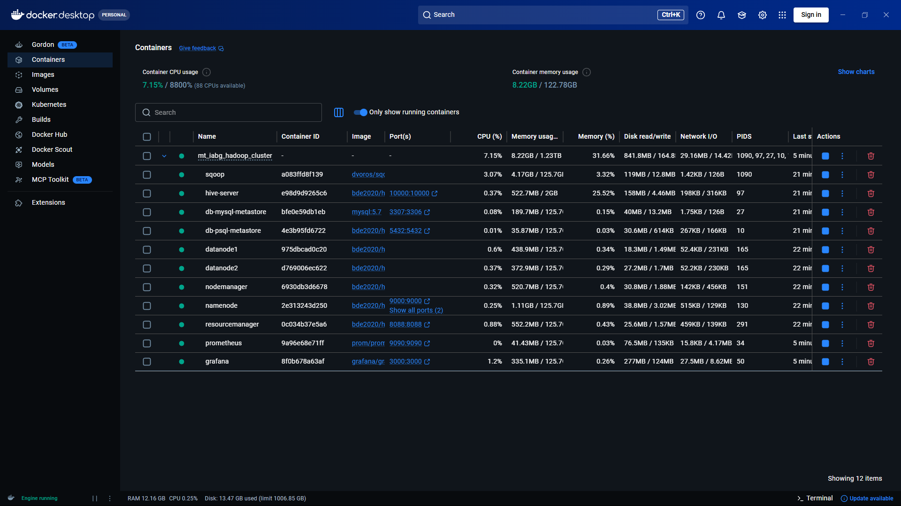

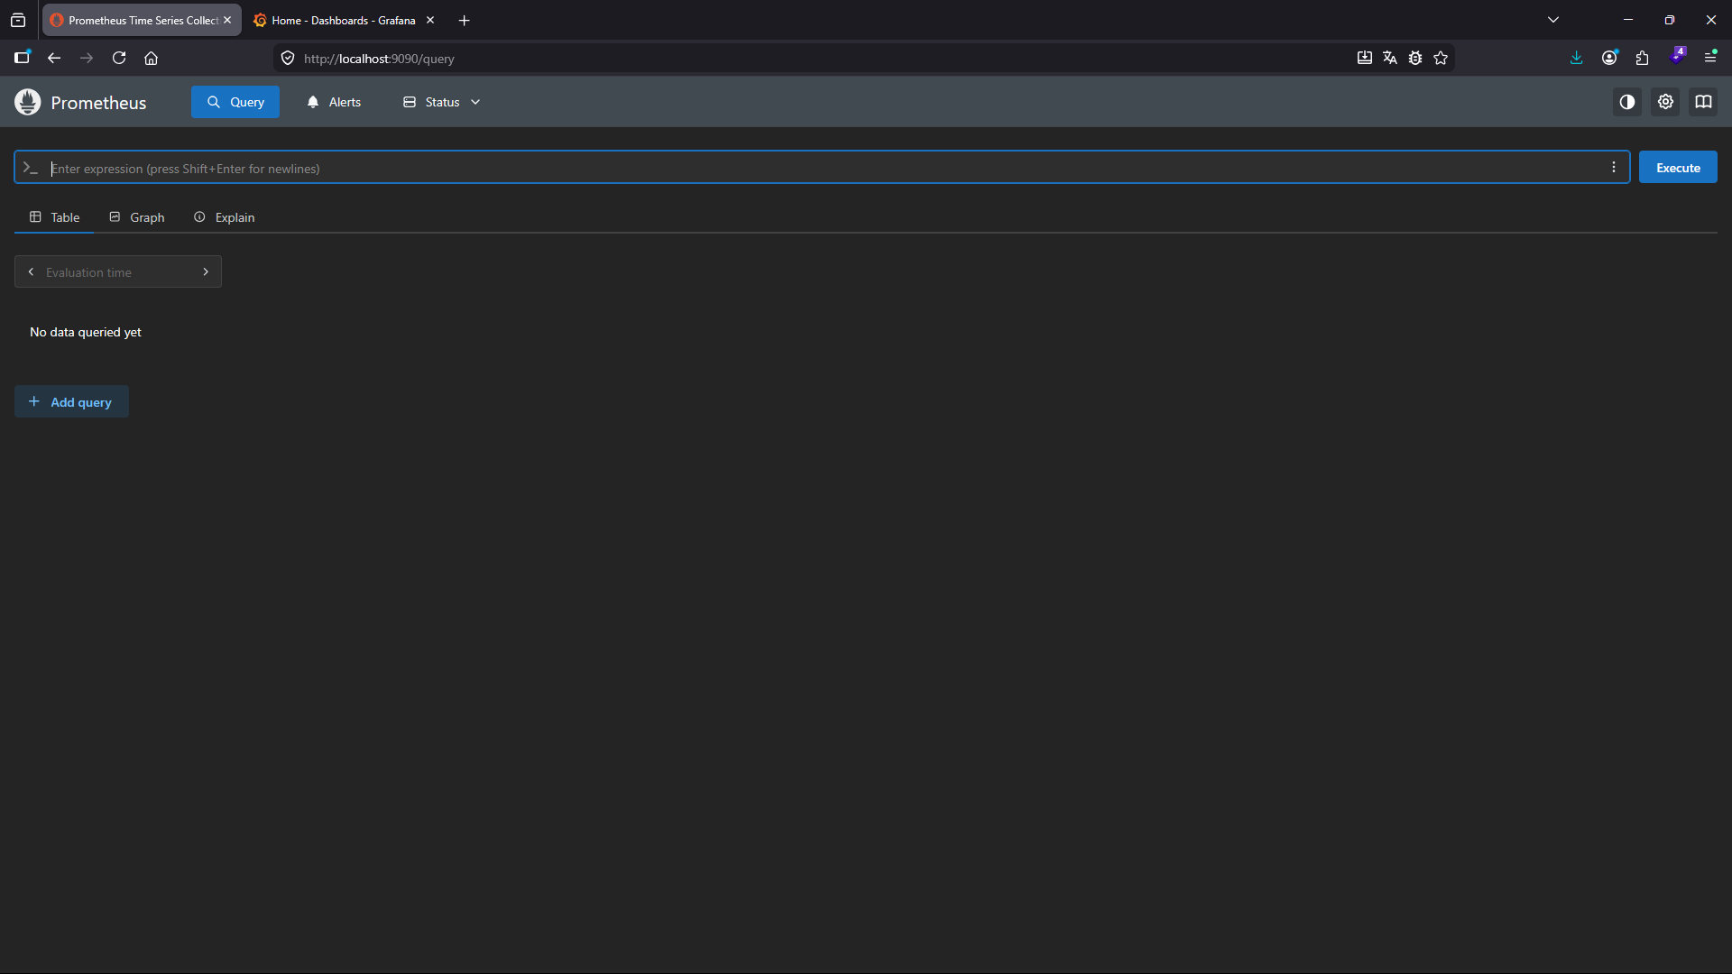
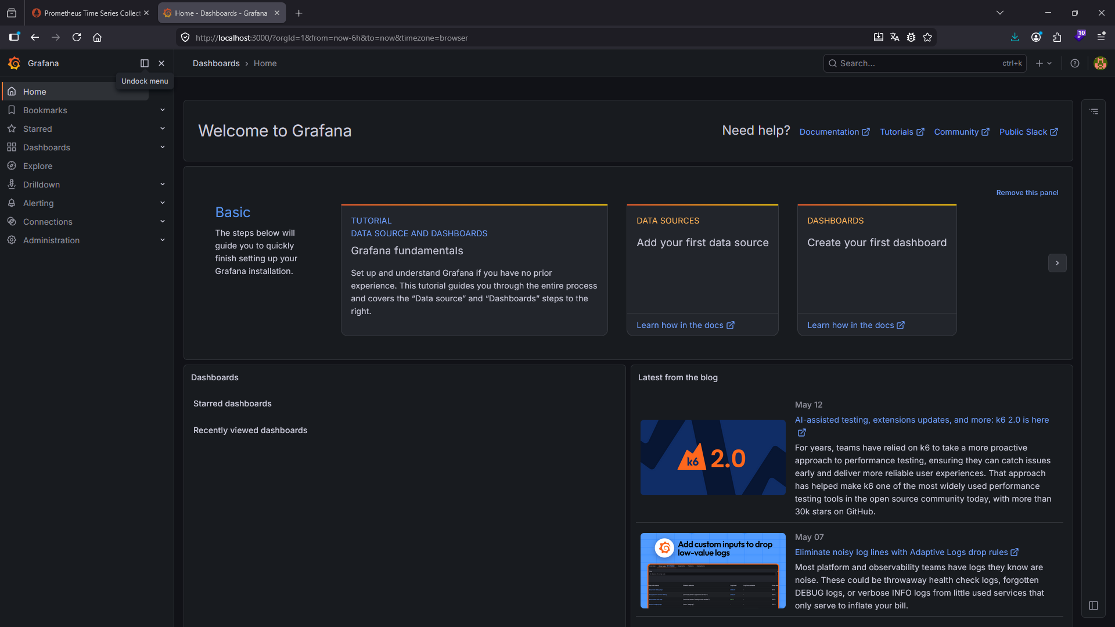

Parte 2: Monitorización web
Accede y captura:
NameNode UI: http://localhost:9870
DataNode UI: http://localhost:9864
ResourceManager UI: http://localhost:8088
Describe qué información muestra cada una.

Parte 3: Prometheus y Grafana
Prometheus: http://localhost:9090
Grafana: http://localhost:3000
Ejecuta una consulta (ej: jmx exporter up)
Crea una visualización
Configura una alerta
Incluye capturas y explicación.

Parte 4: Terminal
hdfs dfsadmin -report yarn node -list
Incluye salida y explicación.

Entrega
Capturas de interfaces
Explicaciones
Configuración de alerta
Salidas de comandos

Ejercicio 2: Análisis y optimización de rendimiento en Hadoop

Contexto
Eres el ingeniero de datos de una empresa de comercio electrónico que utiliza Hadoop. Se ha detectado:
Aumento del tiempo de procesamiento de consultas
Problemas en horas pico
Impacto en la toma de decisiones

1. Identificación de problemas
Responde:
¿Qúe problemas de rendimiento puede tener el clúster?
¿Qúe factores pueden estar causando estos problemas?

2. Herramientas de monitorización
¿Qúe herramientas usarías? (Hadoop UI, Prometheus, Grafana, logs, etc.) ¿Qúe información aporta cada una?

3. Estrategia de solución
Pasos para diagnosticar el problema
Cómo optimizar los jobs (MapReduce/Spark)
Medidas para mejorar rendimiento y estabilidad

4. Sistema de alertas
¿Qúe alertas configurarías?
¿Cómo implementarlas? (Prometheus, Grafana, etc.)

Entrega
Documento en PDF que incluya:
Respuestas justificadas
Propuesta técnica clara
Uso de conceptos vistos en clase

Conclusión
Estos ejercicios permiten trabajar tanto la monitorización práctica como el análisis real de problemas en sistemas Big Data, desarrollando competencias clave en entornos profesionales.

